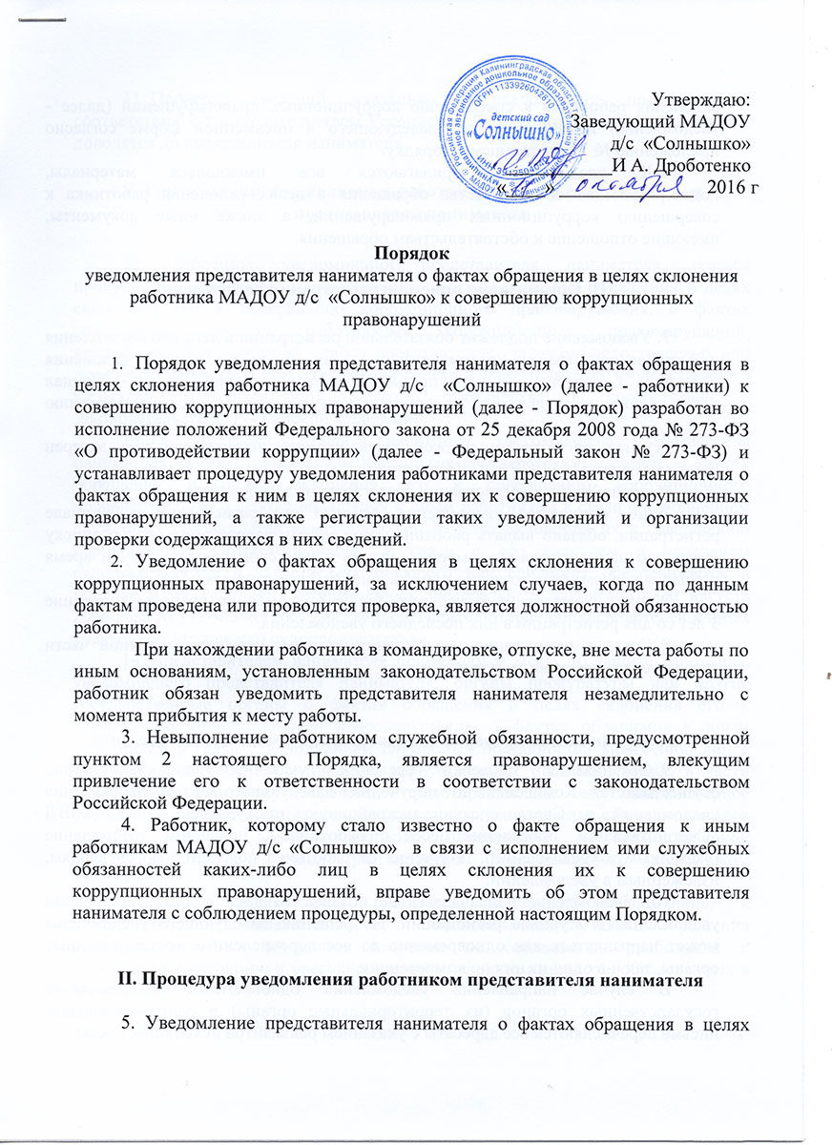склонения работника к совершению коррупционных правонарушений (далее - уведомление) подается на имя заведующего в письменной форме согласно приложению № 1 к настоящему Порядку.
6. К уведомлению прилагаются все имеющиеся материалы, подтверждающие обстоятельства обращения в целях склонения работника к совершению коррупционных правонарушений, а также иные документы, имеющие отношение к обстоятельствам обращения.

III. Организация приема и регистрации уведомлений

7. Уведомление подлежит обязательной регистрации в день его поступления в Журнале регистрации уведомлений о фактах обращения в целях склонения работника к совершению коррупционных правонарушений (далее - Журнал регистрации), составленному по прилагаемому образцу согласно приложению № 2.
Журнал регистрации должен быть прошит, пронумерован и заверен оттиском печати МАДОУ д/с «Солнышко»
Ведение Журнала регистрации возлагается на заведующего.
Лицо, принявшее уведомление, помимо его регистрации в Журнале регистрации, обязано выдать работнику, подавшему уведомление, под расписку отрывную часть талона-уведомления, указав в нем свои данные, дату и время принятия уведомления согласно приложению № 3 к настоящему Порядку.
Журнал регистрации и корешки талона-уведомления хранятся в течение 3 лет со дня регистрации в них последнего уведомления.
8. Отказ в регистрации уведомления, а также невыдача отрывной части талона-уведомления не допускаются.

IV. Организация проверки содержащихся в уведомлениях сведений
9. Организация проверки сведений, указанных в уведомлении, осуществляется Комиссией по поручению заведующего путем направления уведомлений в Светлогорскую межрайонную прокуратуру, МО МВД «Светлогорский», проведения бесед с работником, подавшим уведомление (указанным в уведомлении), получения от работника пояснений по сведениям, изложенным в уведомлении.
10. Уведомление направляется не позднее 10 дней с даты регистрации уведомления в Журнале регистрации. По решению заведующего уведомление может направляться как одновременно во все перечисленные государственные органы, так и в один из них по компетенции.
В случае направления уведомления одновременно в несколько государственных органов (их территориальные органы) в сопроводительном письме перечисляются все адресаты с указанием реквизитов исходящих писем.
11. Проверка сведений, указанных в уведомлении, проводится в соответствии с законодательством Российской Федерации. Результаты проверки доводятся до представителя нанимателя.

V. Гарантии, предоставляемые работнику, в связи с уведомлением представителя нанимателя

12. Работник, уведомивший представителя нанимателя, органы прокуратуры или другие государственные органы о фактах обращения в целях склонения его к совершению коррупционного правонарушения, о фактах совершения другими работниками коррупционных правонарушений, непредставления сведений либо представления заведомо недостоверных или неполных сведений о доходах, об имуществе и обязательствах имущественного характера, находится под защитой государства в соответствии с законодательством Российской Федерации.
13. Государственная защита работника, уведомившего представителя нанимателя, органы прокуратуры или другие государственные органы о фактах обращения в целях склонения его к совершению коррупционного правонарушения, о фактах обращения к иным работникам в связи с исполнением служебных обязанностей каких-либо лиц в целях склонения их к совершению коррупционных правонарушений, в связи с его участием в уголовном судопроизводстве в качестве потерпевшего или свидетеля обеспечивается в порядке и на условиях, установленных Федеральным законом от 20 августа 2004 года № 119-ФЗ «О государственной защите потерпевших, свидетелей и иных участником уголовного судопроизводства».
14. Представителем нанимателя принимаются меры по защите работника, уведомившего представителя нанимателя, органы прокуратуры или другие государственные органы о фактах обращения в целях склонения его к совершению коррупционного правонарушения, о фактах обращения к иным работникам в связи с исполнением служебных обязанностей каких-либо лиц в целях склонения их к совершению коррупционных правонарушений, в части обеспечения работнику гарантий, предотвращающих его неправомерное увольнение, перевод на нижестоящую должность, лишение или снижение размера премии, перенос времени отпуска, привлечение к дисциплинарной ответственности в период рассмотрения представленного работником уведомления.
В случае привлечения работника, подавшего уведомление, к дисциплинарной ответственности, обоснованность такого решения рассматривается на заседании комиссии по соблюдению требований к служебному поведению и урегулированию конфликта интересов, образованных в учреждении.

Приложение № 1
к Порядку

___________________________________________
(Ф.И.О., должность представителя нанимателя)
______________________________________________
(наименование учреждения)
От____________________________________________
(Ф.И.О., должность работника
______________________________________________
место жительства, телефон)

Уведомление
о факте обращения в целях склонения муниципального служащего
к совершению коррупционных правонарушений

Сообщаю, что:
1.______________________________________________________________________
(описание обстоятельств, при которых стало известно о случаях
____________________________________________________________________________
обращения к работнику в связи с
____________________________________________________________________________
исполнением им служебных обязанностей каких-либо лиц в целях склонения
____________________________________________________________________________
его к совершению коррупционных правонарушений
____________________________________________________________________________
(дата, место, время, другие условия)
____________________________________________________________________________
____________________________________________________________________________
2. ____________________________________________________________________
(подробные сведения о коррупционных правонарушениях,
____________________________________________________________________________
которые должен был бы совершить работник
____________________________________________________________________________
по просьбе обратившихся лиц)
____________________________________________________________________________
____________________________________________________________________________
3. ____________________________________________________________________
(все известные сведения о физическом (юридическом) лице,
____________________________________________________________________________
склоняющем к коррупционному правонарушению)
____________________________________________________________________________
4. ____________________________________________________________________
(способ и обстоятельства склонения к коррупционному
____________________________________________________________________________
правонарушению (подкуп, угроза, обман и т.д.), а также информация
____________________________________________________________________________
об отказе (согласии) принять предложение лица о совершении
____________________________________________________________________________
коррупционного правонарушения)
____________________________________________________________________________

____________________________________________
(дата, подпись, инициалы и фамилия)

Приложение № 2
к Порядку

Журнал
регистрации уведомлений о фактах обращения в целях склонения работника МАДОУ д/с «Солнышко» к совершению коррупционных правонарушений

№№ | Номер, дата уведом-ления (указывается номер и дата талона-уведом-ления) | Сведения о муниципальном служащем, направившем уведомление |  |  | Краткое содержание уведомления | Ф.И.О. лица, приняв-шего уведом-ление
 |  | Ф.И.О. | Должность | Контактный номер телефона
1 | 2 | 3 | 4 | 5 | 6 | 7

Начат "____"____________20___г.
Окончен "____"__________20___г.
На "_____" листах

Приложение № 3
к Порядку

Талон-уведомление
представителя нанимателя о фактах обращения в целях склонения муниципального служащего к совершению коррупционных правонарушений

┌─────────────────────────────────┬───┬─────────────────────────────────┐
│ КОРЕШОК │ли-│ ТАЛОН-УВЕДОМЛЕНИЕ │
│ ТАЛОНА-УВЕДОМЛЕНИЯ │ния│ N_________ │
│ N _________________________│от-│Уведомление принято от ________ │
│Уведомление принято от __________│ре-│ │
│_________________________________│за │_______________________________ │
│(Ф.И.О.работника) │ │(Ф.И.О. работника) │
│Краткое содержание уведомления__ │ │Краткое содержание уведомления │
│________________________________ │ │_______________________________ │
│________________________________ │ │_______________________________ │
│________________________________ │ │_______________________________ │
│________________________________ │ │_______________________________ │
│________________________________ │ │_______________________________ │
│________________________________ │ │_______________________________ │
│ │ │ │
│________________________________ │ │Уведомление принято: │
│________________________________ │ │_______________________________ │
│ (подпись и должность лица, │ │_______________________________ │
│ принявшего уведомление) │ │ (Ф.И.О., должность лица, │
│ "__"______________ 20__ г. │ │ принявшего уведомление) │
│________________________________ │ │_______________________________ │
│ (подпись лица, получившего │ │(номер по Журналу регистрации) │
│ талон-уведомление) │ │"___"_____________ 20__ г. │
│"__"_____________ 20___ г. │ │_______________________________ │
│Зарегистрировано в Журнале │ │(подпись лица│
│регистрации │ │принявшего уведомление) │
└─────────────────────────────────┴───┴─────────────────────────────────┘

ПЕРЕЧЕНЬ
СВЕДЕНИЙ, СОДЕРЖАЩИХСЯ В УВЕДОМЛЕНИИ ПРЕДСТАВИТЕЛЯ НАНИМАТЕЛЯ (РАБОТОДАТЕЛЯ) О ФАКТАХ ОБРАЩЕНИЯ В ЦЕЛЯХ СКЛОНЕНИЯ работника МАДОУ д/с «Солнышко» К СОВЕРШЕНИЮ КОРРУПЦИОННЫХ ПРАВОНАРУШЕНИЙ
- Фамилия, имя, отчество работника, заполнившего уведомление, его должность, наименование отдела администрации.
- Все известные сведения о физическом (юридическом) лице, склоняющем гражданского служащего к совершению коррупционного правонарушения (фамилия, имя, отчество, должность и т.д.).
- Сущность предполагаемого коррупционного правонарушения (злоупотребление служебным положением, дача взятки, получение взятки, злоупотребление должностными полномочиями, служебный подлог и т.д.).
- Способ склонения к коррупционному правонарушению (подкуп, угроза, обещание, обман, насилие и т.д.).
- Время, дата склонения к коррупционному правонарушению.
- Место склонения к коррупционному правонарушению.
- Обстоятельства склонения к коррупционному правонарушению (телефонный разговор, личная встреча, почтовое отправление и т.д.).
- Дата заполнения уведомления.
- Подпись работника, заполнившего уведомление и др.

Принято на общем собрании работников Учреждения
«____» ________________2016 г. протокол № _____

Приложение № 3 к Порядку уведомления представителя
нанимателя (работодателя) о фактах обращения в целях склонения работника МАДОУ д/с «Солнышко»
к совершению коррупционных правонарушений
(Форма)
ЖУРНАЛ
регистрации уведомлений представителя нанимателя (работодателя) о фактах обращения в целях склонения работника
МАДОУ д/с «Солнышко» к совершению коррупционных правонарушений
№  п/п | Ф.И.О  подавшего  уведомление | Дата  регистрации  уведомления | Регистрационный  номер  уведомления | Подпись  подавшего  уведомление | Ф.И.О.  зарегистрировавшего  уведомление | Подпись  зарегистрировавшего  уведомление

